**高二年级政治 第二单元阶段性检测试题**

**（考试时间60分钟，共计100分）**

**学校 班级 姓名**

**一、选择题（共15小题，每题3分，共计45分）**

1. 2022年北京将举办冬奥会，这给冰雪产业带来了新的发展机会。冰雪产业主要包括冰雪装备、冰雪旅游、冰雪赛事、冰雪运动培训、冰雪营销五大板块。下列选项正确的是

A.对冰雪装备企业减税降费，会提高冰雪装备产品的价值

B.冰雪营销产业的发展会增加冰雪旅游消费的需求弹性

C.冰雪赛事发展会增加冰雪运动培训产业的就业机会

D.冰雪产业链的延伸使五大冰雪产业的替代性增加

2.米面粮油，外卖帮你能搬又能扛；感冒发烧，外卖代买常用药；上门烧菜、上门洗车，人与服务的距离被大大拉近。”如今，这类服务随处可见，被趣称为“懒人经济”。下列分析正确的有

①社会分工细化，满足多样化需求

②扩大相关服务交易规模，促进就业

③增加享受资料支出，助长非理性消费

④增加相关商品的生产成本，提高价格

A.①② B.①③ C.②④ D.③④

3.中国是世界上最大规模使用工业机器人的国家。下图为关于“企业使用机器人的影响因素”的调查结果。

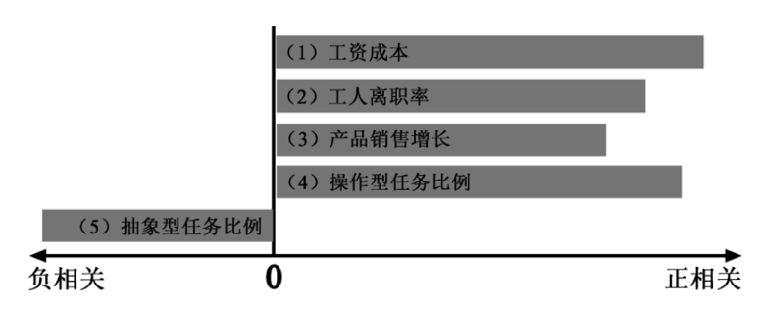

下列说法正确的是

①(1)表明劳动力成本的降低会促进机器人的使用

②(2)表明工人流动性越低的企业越倾向于使用机器人

③(3)表明产品市场的需求会影响生产要素的投入

④(4)和(5)表明机器人暂时无法全面替代劳动力

A.①② B.①③ C.②④ D.③④

4.近年来，北京打响蓝天保卫战，主要大气污染物排放量呈下降趋势，空气质量明显好转，下列分析正确的有

①清洁空气具有公共物品属性，需要政府干预

②政府干预提高了排放者所承担的成本

③市场自发调节作用和自然界自净能力增强

④空气产权难以界定清晰，减少了污染物的排放量

A.①② B.①③ C.②④ D.③④

5.某民营上市企业的资产负债率高达80%。因面临市场占有率持续下降、融资困难等经营困境，2019年该企业主动引入战略投资者并出让35%的股权。该企业此举的目的是

①通过股权让渡，逐步退出市场 ②引入外部股东，激发企业活力

③调整资本结构，获得股权融资 ④利用兼并重组，扩大企业规模

A. ①② B. ①④ C. ②③ D. ③④

6.存款准备金是商业银行为保证客户提取存款和资金结算需要而按规定向中央银行缴存的部分存款。存款准备金占商业银行吸纳存款总额的比率就是存款准备金率。2018年以来，中国人民银行先后6次降低存款准备金率。降低存款准备金率是为了

①加快货币流通速度，稳定物价水平

②扩大投资及社会支出，刺激经济增长

③满足客户资金结算需求，防范挤兑风险

④增加信贷资金供应，提高商业银行信贷能力

A. ①② B. ①③ C. ②④ D. ③④

7. 2018年，全国居民人均消费支出19853元，同比增长6.2％；全国社会消费品零售总额同比增长9.0％；最终消费支出对国内生产总值增长的贡献率为76.2％，比上年提高17.4个百分点；基本必需品消费支出占比下降，通讯器材类和化妆品类的消费支出分别同比增长11.7％和13.5％。上述信息表明

①消费成为拉动经济增长的首要因素 ②居民消费结构改善，恩格尔系数下降

③消费品供给丰富，产业结构日趋优化 ④高档品消费增加，居民消费趋于理性

A. ①② B. ①④ C. ②③ D. ③④

8. 2019年1月，证监会发布《关于在上海证券交易所设立科创版并试点注册制的实施意见》。科创板是专门服务有良好发展前景和市场认可度的科技型与创新型企业的股票板块。与现行股票市场中的主板不同，科创板试行注册制，并允许尚未盈利的公司上市。设立科创板旨在

①放宽市场准入，支持科创企业发展②完善资本市场，提高资本配置效率

③增加投资选择，控制资本市场风险④加速资金流动，提高股市投资回报率

A. ①② B. ①③ C. ②④ D. ③④

9.改革开放40年来，我国民营经济从小到大，从弱到强，贡献了50%以上的税收， 60%以上的国内生产总值，70%以上的技术创新成果，80%以上的城镇劳动就业，90%以上的企业数量。这表明

①民营经济成为推动我国经济发展不可或缺的力量

②民营经济面临粗放型增长所带来的资本边际效率递减的困境

③各种市场主体都必须公开公平公正的参与市场竞争

④改革开放激发民营经济的活力和创造力

A.①③ B.①④ C.②③ D.②④

10.

关于“杠杆”的对话

甲：好穷啊，我只有1块钱……

乙：我可以借给你钱，赚了我们一起分，亏了都算你的。

甲：好耶！只要行情上升，我就赚了。

乙：但是如果行情下跌，你的本金就没了。

经济学意义上的“杠杆”，可以通俗理解为“四两拨千金”，就是通过借债，以较小规模的自有资金，撬动大量资金，扩大经营规模，放大投资效果。下列关于“杠杆”的观点正确的是

A.“杠杆”能够利用闲置资金，从而增加企业的利润

B.“杠杆”伴随着高风险，个人生活中应该避免使用

C.保持适度合理的“杠杆”水平有利于防范控制风险

D.经济过热时，应通过增加“杠杆”来稳定物价水平

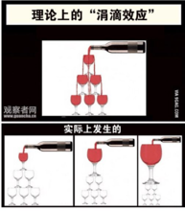11. “涓滴效应”指在经济发展过程中并不给予贫困阶层、弱势群体或贫困地区特别的优待，而是由优先发展起来的群体或地区通过消费、就业等方面惠及贫困阶层或地区。但是现实生活中这一效应出现的结果并不理想（右图），解决图中所反映的问题需要

①鼓励一部分人和一部分地区先富起来

②加大财政转移支付力度以实施精准扶贫

③大力发展生产力从根本上增加国民收入

④完善分配制度形成合理的收入分配格局

A.①③ B.①④ C.②③ D.②④

12.建立社会主义市场经济体制是一个前无古人的伟大创造，是我国取得举世瞩目发展成就的经济体制基础。在新时代需要继续坚持社会主义市场经济改革方向、加快完善社会主义市场经济体制，这需要

①坚持和完善我国的基本经济制度 ②着力清除市场壁垒和市场准入门槛

③建立以直接手段为主的宏观调控体系 ④完善市场体系，实现要素市场化配置

A.①③ B.①④ C.②③ D.②④

13．扶贫不应是简单地给钱给物，给钱给物短期内能使贫困户的袋子鼓起来，但很快又会瘪下去。以下做法能同时体现扶志、扶智，增强贫困地区发展内生动力的是

A．引导农业产业化领军人才来贫困地区投资建设产业基地

B．实施配电网改造升级提升工程，解决贫困地区供电“卡脖子”问题

C．加强旅游消费扶贫宣传，开通到达贫困地区的旅游专列

D．激发当地群众改变贫困面貌的决心和干劲，培养农村实用型技能人才

14.数字经济时代，数据是一种重要的生产要素。十九届四中全会指出“健全劳动、资本、土地、知识、技术、管理、数据等生产要素由市场评价贡献、按贡献决定报酬的机制”。确认数据要素参与分配

①有助于完善分配制度，调动要素所有者的积极性

②意味着数据要素将成为国民经济发展的第一资源

③有利于激发数据要素活力，推动经济高质量发展

④能够保障数据要素按其创造的商品价值参与分配

A．①③ B．①④ C．②③ D．②④

15.某公司因违法违规生产疫苗，危害公众健康安全，情节恶劣，严重损害国家利益、社会公共利益，被药品监督管理部门给予吊销药品生产许可证、处罚没91亿元等行政处罚，并被深交所强制退市，成为A股市场重大违法强制退市第一股。该公司被退市

①教育股民不要购买亏损公司的股票 ②表明股票是高风险高收益的投资品种

③警示上市公司要合法合规经营 ④有利于我国证券资本市场的健康发展

A.①② B.①④ C.②③ D.③④

**二、非选择题(共3小题，共计55分)**

16.2013～2018年，中央国有企业实施混合所有制改革有3359项，引入非公有资本超过9000亿元。在实施混改的中央国有企业子企业中，混改后实现利润增长的超过70%。D航空物流企业是国家民航领域混合所有制改革首家试点单位。以下是媒体报道：

**D航空物流企业：成就民航领域混改“第一样本”**

曾经，航空货运业有“十年九亏”的说法，10多年前的D航空物流企业也不例外。如今，走进这家国有控股企业，却处处呈现出生机。

D航空物流企业在改革中实现两大突破：一是从国有投资到商业控股，国有股权由100%降到45%；二是确定核心员工持股比例，核心员工持股占10%。混改中实际投入国有资本是18.45亿元，但通过引入股权比例45%的非国有资本和10%的核心员工持股，国有资本投入有效带动了22.55亿元的非国有资本投入。

混改后，2018年这家企业实现利润总额12.63亿元，同比增长40.65%。

结合材料，分析我国混合所有制改革对经济发展的作用。（14分）

17.我国发明专利申请量连续8年位居世界第一，已经成为国际公认的知识产权大国。

我国对发明专利进行保护并设置了保护期限。有同学提出疑问：技术不像苹果，一个苹果我吃完了你就不能享用了，技术却不一样，一个人使用一项技术的同时并不会妨碍他人使用，技术共享看起来对大家都有利。那么，为什么要对专利进行保护？而且既然保护，为什么不是永久保护而要设置保护期限？

参考材料包的内容，针对这位同学的疑问，从经济角度谈谈你的认识。(20分)

资料包

◊我国的知识产权保护制度不断完善。目前，我国的专利法修正案（草案）已经提交全国人大审议，修正案（草案）大幅提高了故意侵犯、假冒专利的赔偿和罚款额。

◊和世界上大多数国家一样，我国对发明专利给予20年保护期限。在保护期内，使用某项专利须得到专利所有者的授权。专利超过保护期限，其他人可以无偿使用专利。

◊对于各行业的技术领跑企业来说，专利授权收入是重要的盈利来源。以某企业为例，2018年专利授权收入占该企业总收入的20%以上，其他企业如使用其专利，所生产的每件产品需要按售价的3%~5%支付专利费用。

◊图19反映了专利数量与行业竞争程度的关系。

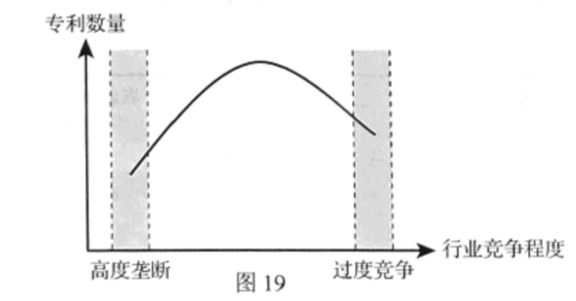

18.地处黄河流域山西、河南是我国重要的能源基地和重要的经济地带。某大型国有煤矿机械企业加强自主创新，发展高端制造、智能制造，成为国家级高新技术企业；不断调整企业战略，坚定推动产品转型升级，积极开拓新市场，争创发展战略新优势；通过海外并购等方式积极开拓国际市场；通过股权激励等方式，调动了最核心要素的积极性；通过混合所有制改革，改出了国有资本、非公有资本融合发展的新优势。

经过60多年发展，该企业已经成为全球重要的煤矿综采技术和装备供应商、国际领先的汽车零部件制造商，成为该区域高质量发展的典范。

依据材料，分析该企业采取以上措施的经济学依据。（21分）